1. Obimi koncentričnih kružnica su 8π cm i 10π cm. Površina kružnog prstena određenog ovim kružnicama je:
- 31π cm²
- 36π cm²
- 9π cm²

2. Dve paralelne prave seku krake ugla xOy. Ako su podaci kao na slici onda je razmera duži OA₁:A₁B₁ jednaka:

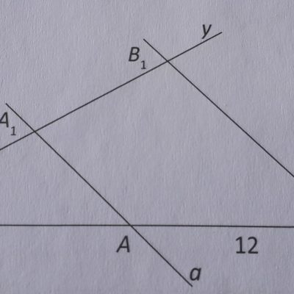
- 4:5
- 12:15
- 5:4

3. Vrednost izraza 2³ +(−2)⁴ +(−2)⁵ =
- 8
- -8
- 47

4. Označi tačan odgovor:

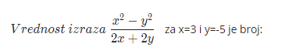
- 3
- 5
- 4

5. Reši proporciju x:1,2=5:1,5 .Rešenje je broj:
- 7
- 3,6
- 5
- 4

6. Uprosti izraz 7x² − 5x² +6x² −4x² i izračunaj njegovu vrednost za x= 1/2​. Dobijeni rezultat je:
- -3
- 1
- 3
- -1

7. U odeljenju od 30 učenika, broj devojčica prema broju dečaka se odnosi u razmeri 7:8. Koliko je dečaka u tom odeljenju?
- 15
- 12
- 16

8. Katete pravouglog trougla su 8cm i 6 cm. Površina kruga opisanog oko tog trougla je:
- 25πcm²
- 28πcm²
- 100πcm²

9. Koliko temena ima mnogougao kod koga se iz jednog temena može povući 7 dijagonala?
- 10
- 11
- 7
- 9

10. Zbir unutrašnjih uglova konveksnog osmougla je:
- 1080⁰
- 1440⁰
- 1260⁰

11. Reši jednačinu 6x−2⋅(2x−1)=−2. Rešenje jednačine je broj:
- 2
- 4
- -3
- -2

12. Jedna stranica pravougaonika je 15cm i dijagonala 17cm. Površina pravougaonika je:
- 120cm²
- 60 cm²
- 225 cm²

13. Centralni ugao pravilnog mnogougla ima meru 150 .Koliko stranica ima taj mnogougao?
- 12
- 24
- 8
- 25

14. Osnovica jednakokrakog trougla je 30cm, a njoj odgovarajuća visina 20cm. Izračunaj dužinu kraka tog trougla. Obim trougla je:
- 80cm
- 50cm
- 60cm

15. Uprosti izraz (3x−1)²−(3x−2)⋅(3x+2)
- 9x² −12x−3
- -6x+5
- 6x-3

16. Od 12 kg voća dobije se 9l soka. Koliko je kilograma takvog voća potrebno da bi se dobilo 21l soka?
- 28 kg
- 35 kg
- 42 kg

17. Obim jednakostraničnog trougla je 18cm. Površina tog trougla je:
- 34 cm²
- 4√3cm²
- 9√3 cm²

18. Uprosti izraz (a² )⁵ : (a² ⋅ a⁶) i izračunaj njegovu vrednost za a= √3. Rešenje je broj:
- 3
- √5
- 2√3

19. Prečnik kružnice je 7cm.Dužina obima te kružnice je:
- 49πcm
- 7πcm
- 14πcm

